PEMETAAN POTENSI RAWAN BANJIR MENGGUNAKAN METODE
WEIGHTED OVERLAY DI KOTA BATAM
(Studi Kasus: Kota Batam, Kepulauan Riau)
Mapping Of Flood Vulnerability Potential Using The Weighted Overlay Method In Batam City
(Study Case: Batam City, Riau Island)

Stephani Napitupulu1, Farouki Dinda Rassarandi²
1 Prodi Teknologi Geomatika Politeknik Negeri Batam, Indonesia
Penulis Korespondensi: Stephani Napitupulu | Email: phaninapitupulu25@gmail.com

ABSTRAK
Kota Batam merupakan salah satu wilayah di Provinsi Kepulauan Riau yang terus berkembang secara pesat, namun masih menghadapi permasalahan banjir akibat alih fungsi lahan, pertumbuhan penduduk, serta infrastruktur drainase yang tidak memadai. Penelitian ini bertujuan untuk mengidentifikasi dan memetakan tingkat kerawanan banjir di Kota Batam dengan memanfaatkan Sistem Informasi Geografis (SIG) dan metode Weighted Overlay. Metode ini digunakan untuk menggabungkan enam parameter utama yaitu curah hujan, jenis tanah, kemiringan lereng, ketinggian, penggunaan lahan, dan jarak dari sungai (buffer sungai) dengan pemberian bobot sesuai tingkat pengaruhnya terhadap potensi banjir. Hasil analisis menunjukkan bahwa wilayah Kota Batam terbagi dalam empat kategori tingkat kerawanan banjir, yaitu aman, tidak rawan, rawan, dan sangat rawan. Parameter yang paling berpengaruh terhadap potensi banjir adalah kemiringan lereng, penggunaan lahan, dan jarak terhadap sungai. Permasalahan utama yang menyebabkan banjir di wilayah ini antara lain adalah berkurangnya daerah resapan air akibat pembangunan yang tidak terencana, buruknya sistem drainase, serta perilaku masyarakat dalam membuang sampah sembarangan. Dengan peta kerawanan banjir yang dihasilkan, diharapkan dapat menjadi dasar perencanaan mitigasi bencana dan pengelolaan tata ruang yang berkelanjutan di Kota Batam.
Kunci : Banjir, Kota Batam, Sistem Informasi Geografis (SIG), Weighted Overlay, kerawanan banjir, tata ruang.

ABSTRACT
Batam City is one of the regions in the Riau Islands Province that continues to develop rapidly, but still faces flooding problems due to land conversion, population growth and inadequate drainage infrastructure. This research aims to identify and map the level of flood vulnerability in Batam City by utilizing the Geographic Information System (GIS) and the Weighted Overlay method. This method is used to combine six main parameters, namely rainfall, soil type, slope, height, land use, and distance from the river (river buffer) by giving weights according to the level of influence on potential flooding. The results of the analysis show that the Batam City area is divided into four categories of flood vulnerability levels, namely safe, not vulnerable, vulnerable and very vulnerable. The parameters that most influence the potential for flooding are slope slope, land use, and distance to the river. The main problems that cause flooding in this area include the reduction in water catchment areas due to unplanned development, poor drainage systems, and people's behavior in throwing rubbish carelessly. With the resulting flood vulnerability map, it is hoped that it can become the basis for disaster mitigation planning and sustainable spatial management in Batam City.
Keywords: Floods, Batam City, Geographic Information System (GIS), Weighted Overlay, flood vulnerability, spatial
planning.

Pendahuluan
Kota Batam terletak di Provinsi Kepulauan Riau, Indonesia. Kota Batam merupakan salah satu kota besar yang masih mengalami banjir (Kurniawan, Ardi, Anwar 2021). Banjir merupakan permasalahan umum di Indonesia, sebab Indonesia terletak di kawasan ekuator yang memiliki curah hujan relatif tinggi. Tingginya intensitas hujan inilah yang meningkatkan potensi terjadinya banjir di berbagai wilayah Indonesia. Batam News melaporkan bahwa pada tanggal 30 November 2023 terjadi peristiwa banjir di kota Batam, Kepulauan Riau yang menyebabkan puluhan rumah terendam hingga 2 orang warga hanyut. Salah satu pemicu banjir di sejumlah kawasan Kota Batam adalah konversi lahan yang berlangsung sangat pesat dalam waktu singkat.
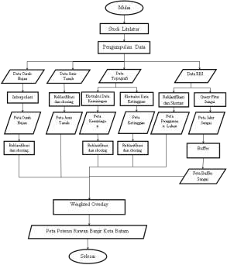
Dimana pembangunan yang masih terus dilakukan meskipun demikian, pembangunan fasilitas pendukung tidak seimbang dengan penyediaan sarana drainase yang memadai. Akibatnya, respons kawasan konservasi terhadap curah hujan menurun drastis, sehingga berisiko menimbulkan genangan air maupun banjir.
Aktivitas manusia atau pembangunan yang tidak selaras dengan prinsip pelestarian lingkungan berpotensi memicu banjir. Banyak individu memanfaatkan ruang tanpa memerhatikan daya dukung lingkungan, sehingga lahan resapan di kawasan sempadan hilang secara signifikan. Akibatnya, tingkat infiltrasi di area tersebut mengalami penurunan, diikuti dengan peningkatan kecepatan aliran permukaan. Saat hujan deras berlangsung dalam waktu lama, sebagian besar air hujan mengalir deras di permukaan tanah dengan volume yang kecepatan tinggi, sehingga terakumulasi dan membentuk banjir (Riza, 2020).
Pertumbuhan jumlah penduduk menyebabkan peningkatan kebutuhan sumber daya yang signifikan, termasuk lahan, air, pakaian, serta pangan, guna memenuhi kebutuhan hidup sehari-hari (Putra, 2020). Untuk memenuhi kebutuhan yang terus meningkat, lahan dieksploitasi secara berlebihan tanpa memperhatikan daya dukung wilayahnya, sehingga memicu luasnya lahan kritis dan potensi terjadinya bencana. Salah satunya adalah terjadinya banjir di beberapa wilayah Kota Batam, yang baru saja ramai diperbincangkan banjir di beberapa wilayah yang menyebabkan demo warga di beberapa wilayah di Kota Batam, penyebab utama sering terjadinya banjir di Kota Batam adalah maraknya pembangunan yang tidak melihat atau meninjau lokasi lingkungan sekitar pembangunan, sehingga parit tertimbun dengan tanah, selain itu dengan membuang sampah sembarangan dapat mengakibatkan lingkungan menjadi kotor, dan dapat menghambat aliran parit. Saat sampah yang dibuang tersangkut di saluran air dan selokan, air tersebut tidak bisa mengalir dengan lancar dan akhirnya menggenang dalam volume yang semakin besar.

Metodologi dan Data
  - Metodologi
Tahapan penelitian pada Gambar 1. Penelitian ini dimulai dengan studi literatur untuk menentukan parameter yang akan digunakan dan hal-hal apa saja yang akan dilakukan agar penelitian dapat berjalan lancar. Adapun data yang dipakai dalam penelitian ini yaitu data Demnas yang dapat diunduh di https://tanahair.indonesia.go.id

Gambar 1. Diagram Penelitian

  - Lokasi Penelitian
Penelitian ini dilakukan di Kota Batam, Kepulauan Riau. Kota Batam secara astronomis terletak antara 0°. 25'29” – 1°.15'00” Lintang Utara, 103°.34'35” – 104°.26'04” Bujur Timur.
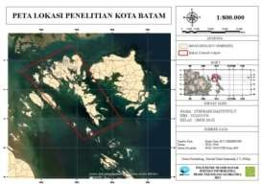
Gambar 2. Peta Lokasi Penelitian

Pengumpulan Data

Media Internet: Pengumpulan data curah huja menggunakan media internet dilakukan dengan mengunduh data https://www.chc.ucsb.edu/data/chirps. Dari untuk mengolah data, kemudian memilih data yang akan diambil, memilih tanggal,bulan,dan tahun. Pengumpulan data kemiringan dan ketinggian di peroleh dari https://tanahair.indonesia.go.id/
Pengambilan data Buffer Sungai Penggunaan Lahan dan melalui diperoleh https://tanahair.indonesia.go.id/
Dan yang terakhir adalah pengumpulan data Jenis Tanah yang diperolehn dari FAO SOIL
https://www.fao.org/soils-portal/data-hub/soil-maps-and-databases/faounesco-soil-map-of-the-world/en/.

Pengolahan Data
      - Pengolahan Data Curah Hujan Interpolasi dilakukan untuk memperkirakan curah hujan di lokasi-lokasi yang tidak memiliki pengamatan langsung. Pembuatan peta curah hujan diawali dengan pengumpulan data dari stasiun pengamatan. Data tersebut kemudian diinterpolasi menggunakan metode seperti Kriging atau Inverse Distance Weighting (IDW) untuk memperkirakan nilai curah hujan di area tanpa pengamatan langsung. Hasil interpolasi berupa peta distribusi curah hujan yang menunjukkan variasi spasial. Selanjutnya, dilakukan reklasifikasi untuk mengelompokkan curah hujan ke dalam kategori tertentu (rendah, sedang, tinggi), yang kemudian diberi skor sesuai kebutuhan analisis.
Tabel 1. Klasifikasi Curah Hujan
No | Kelas | Skor
1 | 3000mm (Ekstrem Basah) | 9
2 | 2501mm – 3000mm ( Basah ) | 7
3 | 2001mm – 2500mm ( Sedang / Lembab ) | 5
4 | 1501mm – 2000mm (Cukup Kering) | 3
5 | <1500mm ( Sangat Kering ) | 1
Sumber: (Humam et al., 2021)
      - Pengolahan Data Jenis Tanah
Pembuatan peta jenis tanah dimulai dengan pengumpulan data jenis tanah dari sumber yang relevan. Data tersebut kemudian direklasifikasi berdasarkan kriteria tertentu, seperti tekstur, kandungan bahan organik, atau tingkat permeabilitas. Setiap kategori jenis tanah diberi skor sesuai dengan relevansinya terhadap tujuan analisis, misalnya skor tinggi untuk tanah berdrainase baik dalam analisis kesesuaian lahan. Hasil reklasifikasi ini dipetakan menjadi Peta Jenis Tanah yang menggambarkan distribusi dan variasi tanah di wilayah studi, dan digunakan untuk mendukung analisis seperti perencanaan pertanian, pengelolaan sumber daya alam, atau mitigasi risiko lingkungan.
Tabel 2. Klasifikasi Jenis Tanah
No | Kelas | Skor
1 | Aluvial, Planosol, Hidromorf Kelabu, Laerik Air Tanah | 9
2 | Latosol | 7
3 | Tanah Hutan Coklat, Tanah Mediteran | 5
4 | Andosol, Laterik, Grimasol, Podsol, Podsolic | 3
5 | Regosol, Litosol, Organosol, Renzina | 1
Sumber: (Humam et al., 2021)
      - Pengolahan Data Topografi
Dengan menggunakan data topografi, analisis dapat dilakukan untuk menghitung kemiringan lereng di berbagai lokasi. Pembuatan peta ketinggian dan kemiringan lereng dimulai dengan penggunaan data topografi untuk menghitung kemiringan lereng dan variasi elevasi di suatu wilayah. Peta kemiringan dibuat berdasarkan tingkat kemiringan lereng yang dihitung dari data elevasi, yang berguna dalam aplikasi seperti mitigasi bencana dan perencanaan infrastruktur
Tabel 3. Klasifikasi Kemiringan Lereng
No | Kelas | Skor
1 | Mendatar ( 0% - 3% ) | 9
2 | Berombak ( 3% - 8% ) | 7
3 | Bergelombang ( 8% - 15% ) | 5
4 | Perbukitan ringan ( 15% - 30% ) | 3
5 | Berbukit ( 30% - 45% ) | 2
6 | Berbukit Curam / Terjal ( >45% ) | 1
Sumber: (Humam et al., 2021)
Data topografi juga digunakan untuk menghasilkan peta ketinggian, peta ketinggian menggambarkan variasi elevasi permukaan tanah, biasanya ditunjukkan dengan warna atau garis kontur untuk mengidentifikasi daerah tinggi, dataran, atau lembah.
Tabel 4. Klasifikasi Ketinggian
No | Kelas | Skor
1 | 0m – 12,5m | 9
2 | 12,5m – 25m | 7
3 | 25m – 50m | 5
4 | 50m – 75m | 3
5 | 75m – 100m | 2
6 | >100m | 1
Sumber : (Humam et al., 2021)
Kedua peta ini kemudian direklasifikasi dan diberi skor berdasarkan kategori tertentu, seperti kemiringan lereng (datar, landai, curam) atau ketinggian (rendah, sedang, tinggi), untuk mendukung analisis lebih lanjut dalam perencanaan tata ruang, pengelolaan sumber daya, dan mitigasi risiko.
      - Pengolahan Data RBI
Pengolahan Data RBI (Rupa Bumi Indonesia) melibatkan serangkaian tahapan teknis untuk memanfaatkan informasi geospasial dari peta RBI guna keperluan analisis, perencanaan, dan pengelolaan wilayah. Pembuatan peta penggunaan lahan menggunakan data RBI dimulai dengan mengidentifikasi elemen-elemen geografis seperti
jenis penggunaan lahan dan jaringan jalan, kemudian mengelompokkan fitur-fitur tersebut sesuai dengan tujuan analisis, seperti pertanian atau pemukiman.
Tabel 5. Klasifikasi Penggunaan Lahan
No | Kelas | Skor
1 | Pemukiman/Non-Lahan | 9
2 | Sawah/ Tambak | 7
3 | Ladang/ Telaga/ Kebun | 5
4 | Semak Belukar | 3
5 | Hutan | 1
Sumber: (Humam et al., 2021)
Untuk peta buffer sungai, dibuat zona penyangga di sekitar sungai, misalnya buffer 500 meter, untuk mengidentifikasi wilayah yang rentan terhadap banjir. Pemetaan ini berguna untuk analisis risiko dan perencanaan mitigasi bencana.
Tabel 6. Klasifikasi Buffer Sungai
No | Kelas | skor
1 | 0 – 25m | 7
2 | 25m – 100m | 5
3 | 100m – 250m | 3
Sumber: (Humam et al., 2021)
      - .Pengolahan Metode Weighted Overlay
Metode Weighted Overlay adalah teknik dalam nalisis spasial yang digunakan untuk menentukan lokasi terbaik berdasarkan beberapa kriteria yang dipertimbangkan secara bersamaan. Metode Weighted Overlay sangat efektif digunakan ketika terdapat beberapa parameter yang memengaruhi kejadian banjir. Dalam kasus Kota Batam, digunakan 6 parameter utama, yaitu: kemiringan lereng, ketinggian, penggunaan lahan, buffer sungai, curah hujan dan jenis tanah.
Prosesnya dimulai dengan mengubah data input (misalnya peta tematik seperti penggunaan lahan, ketinggian, atau jarak dari jalan) ke dalam format raster dengan skala nilai tertentu. Setiap layer kemudian diberi bobot sesuai tingkat kepentingannya terhadap tujuan analisis. Setelah semua layer dinormalisasi dan dibobotkan, dilakukan proses penjumlahan tertimbang (overlay) untuk menghasilkan peta akhir yang menunjukkan tingkat kesesuaian tiap lokasi. Hasil ini sangat berguna dalam pengambilan keputusan seperti perencanaan tata ruang atau penentuan lokasi pembangunan.
Tabel 7. Nilai Pembobotan weighted Overlay
No | Parameter | Skor
1 | Kemiringan Lahan | 0.2
2 | Ketinggian Lahan | 0.15
3 | Curah Hujan | 0.15
4 | Buffer Sungai | 0.15
5 | Penggunaan Lahan | 0.15
6 | Jenis Tanah | 0.12
Sumber: (Humam et al., 2021)

Hasil dan Pembahasan
Kota Batam salah satu pulau-pulau, dengan Pulau Batam sebagai pulau terbesar. Pulau-pulau besar lain dalam wilayah administratif Batam mencakup Pulau Rempang dan Pulau Galang, yang terhubung melalui Jembatan Barelang. Penelitian ini bertujuan menghasilkan peta kerawanan banjir menggunakan Sistem Informasi Geografis (SIG) untuk mengidentifikasi area berisiko di Kota Batam. Pembuatan peta tersebut melibatkan parameter utama seperti peta curah hujan, jenis tanah, kemiringan lereng, elevasi, penggunaan lahan, serta buffer sungai. Prosesnya melibatkan pembobotan parameter menggunakan metode weighted overlay dengan skor tertentu, yang menghasilkan berupa peta potensi banjir. Sejumlah parameter tersebut berperan sebagai faktor utama yang mengendalikan terjadinya bencana banjir.
  - Hasil Pengolahan Curah Hujan
Curah hujan ekstrem sering memicu terjadinya banjir. Secara umum, intensitas curah hujan di Kota Batam dikategorikan sebagai menengah hingga tinggi, dengan rentang 2000 mm hingga lebih dari 3000 mm pada tahun 2022. Ketika hujan lebat terjadi, sebagian besar air presipitasi tidak dapat meresap ke tanah dengan cepat, sehingga mengalir deras menuju sungai, danau, atau sistem drainase terdekat. Parameter ini menjadi pendorong utama perluasan zona rawan banjir di Batam. Curah hujan menggambarkan pola sebaran presipitasi regional; nilai yang lebih tinggi berarti intensitas hujan semakin besar. Rata-rata tahunan di Batam bahkan melampaui 3000 mm/tahun, yang termasuk dalam kelas sangat tinggi.
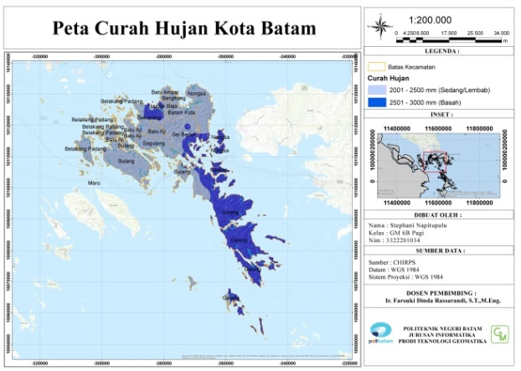
Gambar 3. Peta Curah Hujan Kota Batam

3.1 Hasil Pengolahan Peta Jenis Tanah
Jenis tanah menjadi faktor kunci dalam menilai kerawanan banjir di suatu daerah karena secara signifikan memengaruhi tingkat infiltrasi air. Semakin baik kapasitas resapan tanah terhadap air, semakin rendah potensi banjir yang terjadi. Berdasarkan gambar di bawah, jenis tanah dominan di Kota Batam meliputi Latosol, Organosol Fibrik, Alluvial, serta Podsolik Kandik. Walaupun beragam, karakteristik tanah ini cenderung menghalangi penyerapan air hujan, sehingga air sulit meresap dan menyebabkan runoff permukaan yang intens serta risiko banjir yang lebih tinggi.
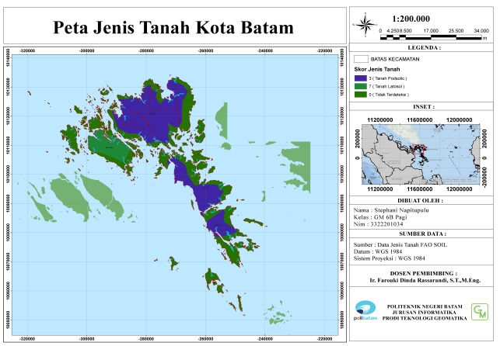
Gambar 4. Peta Jenis Tanah Kota Batam

  - Hasil Pengolahan Peta Kemiringan Kemiringan lereng merupakan faktor krusial dalam menilai kerentanan banjir suatu area, sebab memengaruhi besaran volume dan laju aliran limpasan permukaan. Lereng yang semakin datar menyebabkan aliran runoff melambat, yang justru memperbesar kemungkinan genangan air maupun banjir. Di Kota Batam, kelas kemiringan tertinggi ditemukan di zona dataran tinggi area penelitian, dengan rentang klasifikasi dari 0% (paling landai) hingga lebih dari 45%.
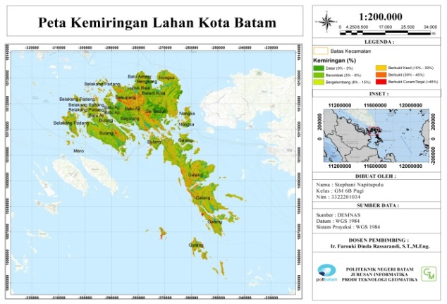Gambar 5. Peta Kemiringan Lereng Kota Batam

  - Hasil Pengoalahan Peta Ketinggian Parameter ketinggian lahan memainkan peran penting dalam menentukan tingkat kerawanan banjir di suatu wilayah. Daerah dengan elevasi rendah cenderung lebih rawan terhadap banjir dibandingkan area pegunungan atau dataran tinggi, karena air hujan dan limpasan permukaan lebih
mudah terakumulasi di permukaan yang lebih rendah secara topografi.
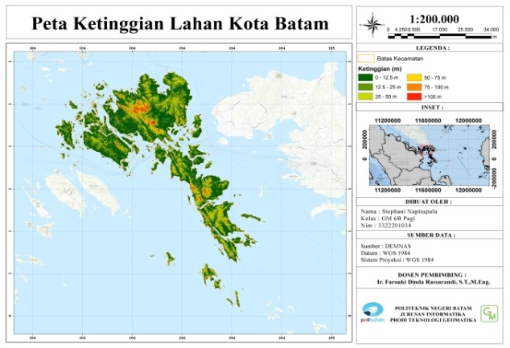
Gambar 6. Hasil Peta Ketinggian Kota Batam
Jika dilihat dari daerah kota batam memiliki ketinggian dari 0 – 12,50, 12.50 m - 25,00 m, 25,00 m - 50,00 m, 50,00 m - 75,00 m, 75,00 m - 100,00 m dan >100m. Wilayah Kota Batam didominasi oleh dataran rendah dengan elevasi sekitar 12,5 m, sehingga area ini rentan sering dilanda banjir.
  - Hasil Pengolahan Peta Penggunaan Lahan
Penggunaan lahan memengaruhi tingkat kerawanan banjir di suatu wilayah, karena menentukan volume runoff hujan yang melebihi kapasitas infiltrasi tanah. Lahan dengan tutupan vegetasi padat memungkinkan lebih banyak air hujan meresap, sehingga aliran limpasan membutuhkan waktu lebih lama untuk mencapai sungai—mengurangi risiko banjir dibandingkan area tanpa vegetasi.
. 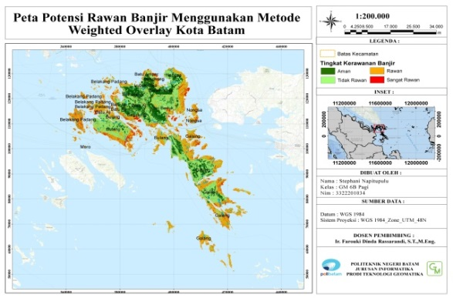
Gambar 7. Peta Penggunaan Lahan Kota Batam
  - Hasil Pengolahan Buffer Sungai
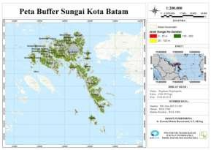
Buffer sungai digunakan untuk mengukur jangkauan zona aliran sungai, mengidentifikasi potensi luapan, serta penyebaran air ke area sekitar dalam jarak tertentu. Parameter ini menjadi salah satu indikator kunci dalam penilaian risiko banjir. Tujuan dari hal ini adalah untuk memprediksi zona sempadan sungai yang aman serta luas area yang dapat dicapai oleh luapan air sungai (banjir). Dengan demikian, diperoleh klasifikasi yaitu 0–25 m (sangat rawan), 25–100 m (rawan), serta 100–250 m (aman).
Gambar 8. Hasil Peta Buffer Sungai Kota Batam
  - Hasil PemetaanKerawanan Banjir
Peta kerawanan banjir dihasilkan melalui integrasi berbagai parameter menggunakan metode weighted overlay, di mana setiap parameter diberi skor tertentu yang memengaruhi output akhir peta. Peta klasifikasi ini terbagi ke dalam empat tingkatan: aman, tidak rawan, rawan, dan sangat rawan. 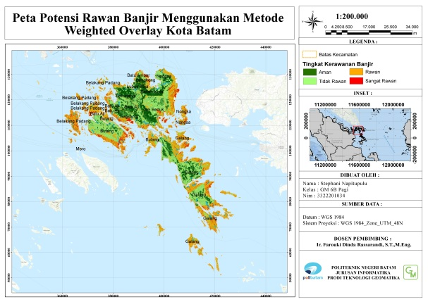
Gambar 9. Peta Potensi Rawan Banjir Menggunakan Metode Weighted Overlay
Di wilayah Kota Batam, beberapa wilayah menunjukkan rata-rata potensi banjir rendah, dan kategori aman yang lebih mendominasi di area tersebut batu aji, sagulung, sekupang, bengkong dan batam kota. Potensi rawan banjir dengan kategori tidak aman lebih banyak terjadi pada daerah sei beduk dan bulang. Sedangkan kategori rawan dan sangat rawan lebih banyak pada daerah galang, nongsa, dan belakang padang dikarenakan beberP wilayah memiliki morfologi yang memiliki ketinggian yang rendah

Kesimpulan
Pemetaan potensi rawan banjir di Kota Batam menunjukkan bahwa wilayah Batu Aji, Sagulung, Sekupang, Bengkong, dan Batam Kota tergolong lebih aman dari risiko banjir, sedangkan wilayah Sei Beduk dan Bulang tergolong tidak aman, serta wilayah Galang, Nongsa, dan Belakang Padang cenderung rawan hingga sangat rawan karena morfologi daerah yang rendah. Penelitian ini memanfaatkan enam parameter pokok, yakni kemiringan lereng, elevasi lahan, penggunaan lahan, buffer sungai, curah hujan, serta jenis tanah dengan kemiringan lereng, penggunaan lahan, dan jarak dari sungai sebagai faktor paling dominan. Penyebab utama banjir di Batam meliputi konversi lahan resapan, kapasitas drainase yang rendah, serta sampah yang menumpuk di saluran air. Air pasang yang bersamaan dengan hujan juga memperparah kondisi banjir. Oleh karena itu, partisipasi masyarakat dan kebijakan tata ruang yang berkelanjutan sangat penting untuk mengurangi risiko banjir di masa depan.

Daftar Pustaka
Humam, A. A., Mahyunis, R. V., Sayuti, S. F., Hermastuti, G. A., Baladiah, D. S. P., & Rahmayani, I. (2021). Pemetaan Daerah Potensi Rawan Banjir Dengan Sistem Informasi Geografi Metode Weighted Overlay Di Kelurahan Keteguhan.
Riza, (2020). Analisis Multidimensional Scalling untuk Perencanaan dan Pembangunan Wilayah Pesisir Berkelanjutan di Kabupaten Batang
Peraturan Kepala Badan Meteorologi, K. d. (2010). Peraturan Kepala Badan Meteorologi, Klimatologi, dan Geofisika Nomor KEP.9 Tahun 2010 tentang Prosedur Standar Operasional Pelaksanaan Peringatan Dini, Pelaporan, dan Diseminasi Informasi Cuaca Ekstrim. Jakarta: PERKA BMKG.
Putra, MM, (2020). Analisis Tingkat Kerawanan Bencana Banjir Berbasis GIS (Geographic Information System) Pada Sub DAS Pangean Kabupaten Kuantan Singingi
Kurniawan, H., Ardi, N. K., & Anwar, C. (2021). Analisis faktor penyebab genangan banjir pada badan jalan (studi kasus: simpang raya indah, jalan jendral sudirman, muka kuning, sei beduk batam). Sigma Teknika, 4(1), 70-80.

